CheckNews
Déficit des retraites : le COR a-t-il vraiment dit «tout et n’importe quoi», comme le déplore l’Elysée?
Article réservé aux abonnés
Invité par les députés à présenter l’état du système de retraites en France, Pierre-Louis Bras, président du Conseil d’orientation des retraite, a fait une intervention qui a ravi les opposants à la réforme. Un peu moins Matignon et l’Elysée.

par Luc Peillon
publié le 26 janvier 2023 à 19h06
Haro sur le COR. Et sur son président. Alors que le gouvernement éprouve quelques difficultés à convaincre l’opinion publique de la justesse – et de la nécessité – de sa réforme des retraites, le responsable du Conseil d’orientation des retraites, Pierre-Louis Bras, est devenu la cible des deux têtes de l’exécutif. En témoigne ce off de l’Opinion, en date du 25 janvier. Selon «un proche du Président [sans doute le Président lui-même, ndlr], le COR a failli dans cette affaire, il a dit tout et n’importe quoi. C’est à cause de ses atermoiements qu’on en est là aujourd’hui : on a perdu la bataille de l’opinion sur la nécessité de la réforme.» Lundi 23 janvier, c’était au tour de la Première ministre de se plaindre du haut fonctionnaire, selon l’Obs qui rapporte ses voeux à la presse : «Il y a beaucoup d’hypothèses dans le rapport du COR qui peuvent nuire à la lisibilité des conclusions, voire même conduire le président du COR à avoir une position assez… personnelle».
Pourquoi ces attaques ? Sans doute à cause de l’intervention du Pierre-Louis Bras devant les commissions sociale et des finances de l’Assemblée nationale, jeudi 19 janvier, alors qu’entre un et deux millions de personnes défilaient dans la rue un peu partout en France contre la réforme. Une prestation de près de deux heures très remarquée, et dont une séquence, en particulier, a fait le tour des réseaux sociaux. Et le bonheur des opposants au projet. On peut y entendre cet ancien directeur de la Sécu, nommé par François Hollande à la tête du COR en 2015, expliquer aux parlementaires que «les dépenses de retraites ne dérapent pas, [qu’]elles sont relativement maîtrisées, dans la plupart des hypothèses, [et qu’]elles diminuent plutôt à terme». Du petit-lait pour une partie de la gauche. Un coup de poignard dans le dos du gouvernement, vu de l’Elysée.
Cette intervention de Pierre-Louis Bras devant les députés mérite-t-elle vraiment à un tel courroux de la part de l’exécutif ? Et autant de réjouissances du côté des opposants à la réforme ? Le président du COR n’a fait, en réalité, que décrire une version actualisée du dernier rapport annuel de l’institution, en date de septembre 2022. Même s’il aurait pu, il est vrai, entrer un peu plus dans le détail sur certains points.
Lors de son intervention à l’Assemblée nationale, le haut fonctionnaire commence par présenter le poids des dépenses de retraites dans le PIB, soit la richesse créée chaque année par l’économie française. Et ce, de façon très pédagogique : «Les retraites, c’est quoi ? On prélève sur la richesse produite par les actifs, pour permettre le financement des retraites de ceux qui ne travaillent plus. Là [montrant un tableau], vous avez la représentation de combien pèsent les retraites dans le PIB : en gros, [cela représente] combien il faudrait prélever pour que les retraites soient à l’équilibre.»
Plusieurs hypothèses pour ne pas être jugé partisan
Soit, en 2021, 13,8 % du PIB. Pour la suite, il faut faire des projections. Jusqu’à la fin de la décennie, celles qui priment sont celles du gouvernement. «On ne s’écarte pas de ces hypothèses», insiste Pierre-Louis Bras, qui explique que c’est seulement après 2027, et parce qu’il n’y a plus de scénarios de l’exécutif, que «nous sommes obligés de choisir des hypothèses de base».
Ce sont les fameuses «hypothèses» que la Première ministre juge trop nombreuses. Sauf que le COR a toujours fonctionné ainsi. Et serait bien en peine de faire autrement, au risque d’être jugé partisan en choisissant un scénario (optimiste ou pessimiste) plutôt qu’un autre. Par ailleurs, et on va le voir par la suite, c’est plutôt le gouvernement qui s’est piégé lui-même, en privilégiant, d’ici 2027, un scénario économique extrêmement optimiste sur le front du chômage.
Bras explique ainsi : «Nous avons besoin, [pour construire les différentes hypothèses], de deux [indicateurs] économiques fondamentaux : le taux de chômage et la croissance de la productivité du travail. […] Pour le chômage, traditionnellement, nous prenions 7 %. Nous avions une variante à 4,5 % que nous n’utilisions quasiment plus, car quand nous l’utilisions, nous croulions sous les sarcasmes des journalistes [qui la jugeaient irréaliste, ndlr]». Or «cette année, explique-t-il, il y a eu un bouleversement majeur, puisqu’à l’horizon des prévisions du gouvernement, en 2027, celui-ci prévoyait un retour à un taux de chômage à 5 %. Donc là, nous avons refait les calculs, avec une hypothèse de chômage à 4,5 %, qui est le prolongement du taux de chômage auquel le gouvernement envisage d’aboutir en 2027.» Et qui ne sera pas sans conséquence par la suite.
CheckNews
Retraites: les projections de déficits ont-elles été artificiellement exagérées?
CheckNews
3 oct. 2022
Pour la productivité, il y a quatre variantes de croissance, de 0,7 % pour la moins favorable à 1,6 % pour la plus optimiste. «Sur ces quatre hypothèses [de productivité], rappelle Bras, le COR dit toujours qu’il n’en privilégie aucune. Néanmoins, le gouvernement ne peut pas présenter un projet de loi avec quatre hypothèses. Le choix qu’il a fait est de prendre la productivité du travail à 1 % [la courbe orange, modérément optimiste, ndlr]». Et de poursuivre : «Donc en gros, les dépenses de retraites sont globalement stabilisées, et même à très long terme, elles diminuent, dans trois hypothèses sur quatre. Dans l’hypothèse [de productivité] la plus défavorable, celle à 0,7 %, elles augmentent – de façon pas très importante, de 13,8 % du PIB à 14,4 %. [...] Donc les dépenses de retraite ne dérapent pas, elles sont globalement maîtrisées. Dans la plupart des hypothèses, elles diminuent plutôt à terme. Et dans l’hypothèse retenue par le gouvernement, elles diminuent très très peu, mais un peu à terme.»
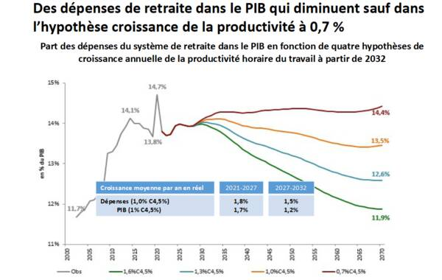
Données issues du document présenté par le président du COR devant les députés, le 19 janvier.
Rien d’extraordinaire, donc, dans cette présentation : aucun des scénarios macro-économiques ne prévoit effectivement d’explosion des dépenses de retraites, pas même celui privilégié par le gouvernement.
Baisse du poids des retraites dans le public, hausse dans le privé
A ce stade, on pourrait néanmoins objecter à Pierre-Louis Bras – et cela aura son importance ensuite – qu’il n’a pas détaillé les projections de dépenses par régime. Car si la mer semble calme pour l’ensemble du système des retraites, les choses sont un peu différentes quand on regarde dans les profondeurs. Ce plat apparent est en effet la résultante de deux mouvements contraires, qui viennent se compenser : une légère baisse du poids des retraites du public (courbe en jaune dans le graphique de gauche), qui vient masquer une légère hausse dans le secteur privé (courbe bleue dans le graphique de gauche).
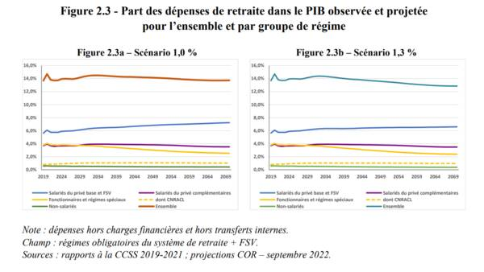
Données issues du rapport du COR de septembre 2022.
Un phénomène qui va expliquer pourquoi, alors même que la part du système de retraites dans la richesse nationale ne va pas augmenter, un problème de financement va apparaître dans les années à venir. Mais avant d’en arriver là, Bras, toujours pédago, va expliquer ce phénomène contre-intuitif de stabilité, à l’avenir, des dépenses globales de retraites dans le PIB, malgré le déséquilibre démographique qui nous attend entre cotisants et retraités.
«En règle générale, ce propos suscite un certain étonnement, sur la base : ‘‘La France vieillit, on dirait que le COR ne le sait pas, parce que si la France vieillit, les retraites doivent exploser’'. Bien évidemment, nous savons que la France vieillit. Aujourd’hui, il y a 1,7 cotisant pour un retraité, et en 2070, il n’y en aura plus que 1,2. Et ça, bien évidemment, c’est l’effet du vieillissement de la population. […] Il n’y aurait que ce phénomène, les dépenses de retraite déraperaient par rapport au PIB.» Sauf qu’à la différence des années 1990, les pensions sont désormais indexées sur les prix, et non plus sur les salaires (qui, en temps normal, augmentent plus vite que les prix). «Donc il y aura moins de cotisants par rapport aux retraités, mais ce qu’on donnera à chacun des retraités par rapport à ce que gagne chacun des cotisants sera moindre. [Et conduira] à une stabilisation des dépenses des retraites dans le PIB, malgré le vieillissement de la population.»
Le gouvernement s’est lié les mains
Arrive la question du solde financier du système. En 2021, il est à l’équilibre, et même à l’excédent en 2022. Mais pour l’avenir, il va dépendre des hypothèses retenues. Bras le reconnaît cependant d’emblée : «Le solde ensuite va se creuser».
En 2030, horizon annoncé par le gouvernement pour un retour à l’équilibre des comptes grâce à sa réforme, le déficit oscillait jusqu’ici – avec un chômage de 7 % comme retenu initialement par le COR – à des niveaux compris entre 0,5 % et 0,6 % du PIB, en fonction de la productivité. Mais avec le pari du gouvernement d’un chômage à 5 % à la fin de la décennie, la situation est encore meilleure : seulement 0,4 % de déficit (courbe orange) ! Autrement dit, si sur le front du besoin de financement, la situation n’est – également – pas si mauvaise, du moins sur le papier, c’est parce que l’exécutif lui-même s’est lié les mains avec un scénario de quasi plein-emploi…
Reste que dans trois scénarios sur quatre (1), et même avec un chômage à 4,5 % (et 1 % de productivité), le déficit du système va se creuser et perdurer dans les décennies qui viennent, autour de 0,7 % du PIB au milieu du siècle (17,5 milliards d’euros de 2021). S’il n’a rien de catastrophique, il sera néanmoins bien réel et durable.
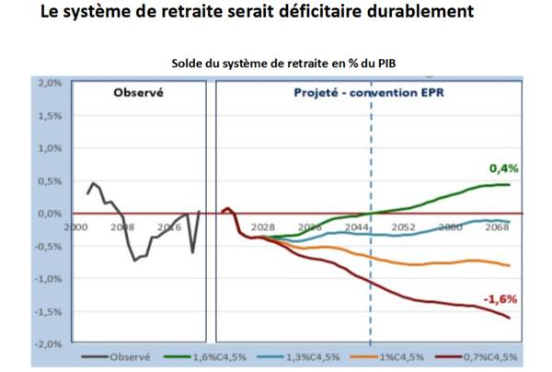
Données issues des slides présentées par le président du COR devant les députés, le 19 janvier.
Et Pierre-Louis Bras de poursuivre sa démonstration : Si «les dépenses ne dérapent pas, et qu’on commence à l’équilibre, comment le solde peut-il se creuser ?» Le solde va se dégrader «parce qu’il va y avoir des évolutions ‘‘négatives’' sur les ressources», dans le cadre, principalement, de deux phénomènes.
Premier d’entre eux : le régime des fonctionnaires de l’Etat et les régimes spéciaux. Par principe, ils sont toujours à l’équilibre, même s’il faut, pour ce faire, creuser le déficit public. Ils ne dépendent donc pas d’un taux de cotisation fixe. «Or il se trouve que les dépenses de retraite de l’Etat pour ses fonctionnaires vont diminuer, rappelle Bras. Et comme dans ce régime, les ressources correspondent aux dépenses, les ressources elles-mêmes vont diminuer». Deuxième effet, lié à la caisse des fonctionnaires territoriaux et hospitaliers (CNRACL), où le taux de cotisation (41 %), est bien supérieur à celui du privé (28 %). «Or il se trouve que la part des rémunérations CNRACL dans l’ensemble des rémunérations va diminuer. Ceux qui paient le plus vont peser moins dans l’ensemble des rémunérations. Donc par un effet structure, ça va faire baisser la part des ressources de retraites dans le PIB.»
Autrement dit, au sein d’un ensemble de dépenses de retraite global (public et privé) qui va rester stable à l’avenir, ceux dont les dépenses vont baisser sont ceux dont le régime est toujours équilibré financièrement (fonctionnaires de l’Etat et régimes spéciaux) ou qui paient plus de cotisations que le privé (CNRACL). Tandis que ceux dont les dépenses vont augmenter (le privé) sont ceux qui vont connaître, sans réforme, un besoin de financement. Ce qui explique que même si la part des dépenses de retraites dans le PIB reste stable dans les décennies à venir, le déficit du système devrait se creuser.
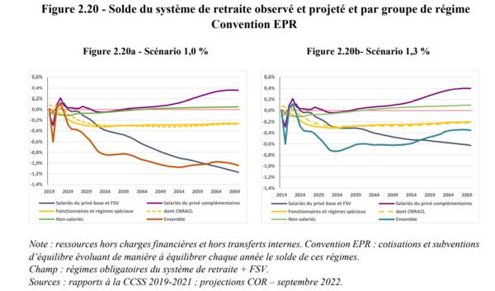
Données issues du rapport du COR de septembre 2022. Le solde des fonctionnaires correspond en fait à celui de la CNRACL, celui des fonctionnaires étatiques et les régimes spéciaux étant équilibrés.
Ce mécanisme a ainsi conduit Pierre-Louis Bras à cette mise au point, toujours devant les députés : «Le message du COR, dont on dit qu’il est contradictoire, ne l’est pas tant que ça : on peut à la fois dire que les dépenses ne vont pas déraper, [et] que demain il y aura des déficits. La clef de cette contradiction apparente, c’est que les déficits vont s’expliquer en très grande partie par un effet ressources, [qui] n’est pas intuitif.»
L’absence de dérapage n’exclut pas le creusement des déficits
Et de terminer en mettant en regard le déficit à venir du système des retraites et les objectifs du gouvernement sur les finances publiques en général. «Les dépenses de retraites ne dérapent pas mais elles vont augmenter en réel, de 1,8 % sur les cinq ans qui viennent. Or le gouvernement a un objectif sur les dépenses publiques dans leur globalité. Et les dépenses de retraite, c’est 25 % des dépenses publiques.» Avec un objectif de l’exécutif d’une réduction du déficit public à 2,9 % du PIB en 2027, et une maîtrise, voire une réduction des prélèvements obligatoires, les dépenses ne doivent pas augmenter de plus de 0,6 % par an. «Or dès lors que l’on a 25 % des dépenses publiques qui augmentent de 1,8 %, il est quasiment impossible d’obtenir 0,6 % sur l’ensemble». Et de conclure, sur une remarque qui n’a pas dû plaire en haut lieu : «Les dépenses de retraite ne dérapent pas, mais ne sont pas compatibles avec les objectifs de finances publiques du gouvernement».
Au-delà de cette conclusion somme toute factuelle, difficile de reprocher au président du Conseil d’orientation des retraites la teneur de son exposé. «L’exécutif aurait voulu que le COR soit sur une thèse très simple, et se limite à dire que la France vieillit, et qu’il faut donc repousser l’âge de départ à la retraite, réagit un des 42 membres de l’institution placée auprès de Matignon, et qui comprend des représentants des syndicats, du patronat, de Bercy, ou encore des parlementaires. Mais ce n’est pas sa fonction. Son rôle, c’est d’analyser, de manière consensuelle, le fonctionnement du système de retraites.» Dans sa complexité.
(1) Ces quatre scénarios s’inscrivent dans la convention dite EPR, où on considère, comme c’est le cas aujourd’hui, que l’Etat comble chaque année les déficits des régimes spéciaux et des fonctionnaires de l’Etat (qui, du coup, sont toujours à l’équilibre). Une autre convention, dite ECC, existe également dans le rapport du COR, regroupant elle aussi quatre scénarios. Elle implique cependant que l’Etat alloue, sur le long terme, toujours la même part de PIB aux retraites, même si, comme ça va être le cas, le poids des retraites du public va baisser dans les années à venir. Cette convention, de ce fait, est beaucoup plus optimiste quant au solde du système des retraites. Mais revient à déplacer comptablement le déficit des retraites sur le déficit public en général.

